关于中央美术学院2016年度网上缴费方式说明书

各位同学：
为方便学生缴费，现将2016学年学生缴纳学费、住宿费、培训费及代收费事宜
的具体通知如下：
请在2016年1月15日后登录http://pay.cafa.edu.cn或http://cw.cafa.edu.cn进入中央美术学院财务处缴费平台缴纳学费、住宿费、培训费及代收费（用户名和初始密码为学生学号）。
操作步骤如下：

1.登录网址为：http://pay.cafa.edu.cn或http://cw.cafa.edu.cn的页面，输入用户名及密码（均为学号）和验证码。如下图所示：
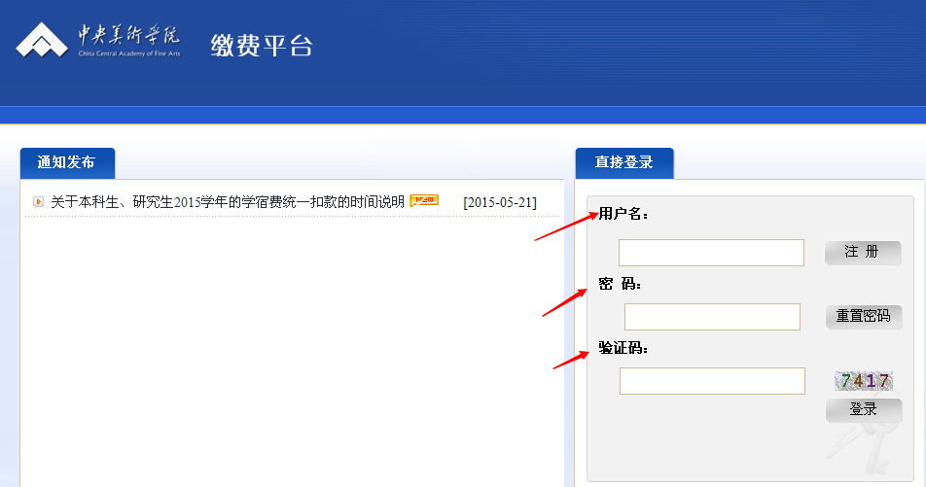

2.登录缴费界面后，可以看到需要缴纳的费用名称及金额。勾选要缴纳的费用名称，页面右下角会出现“支付“按钮，若本次支付金额为所需缴纳金额的部分金额，可鼠标点击“本次支付金额”，图中红色虚线标注位置，光标点击黄色框后，输入本次所需要缴纳的金额，如下图所示：
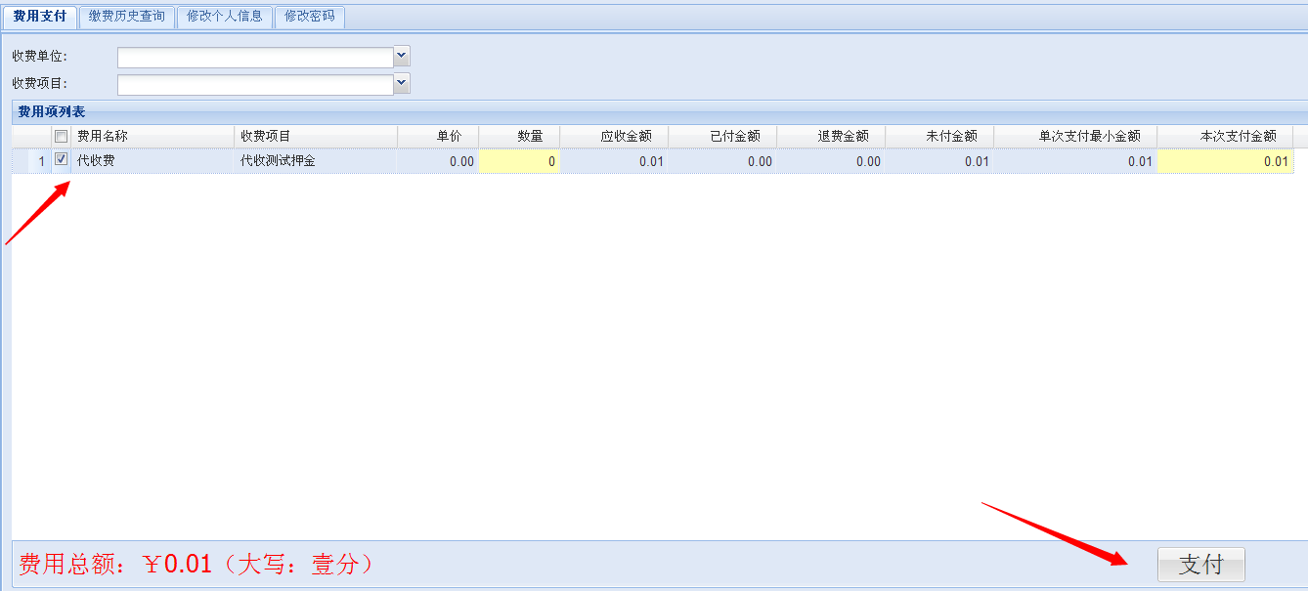

3.确认缴纳金额后，点击“支付”按钮，会出现支付金额确认提示，金额无误后，点击“是”，进入支付页面，如下图所示：
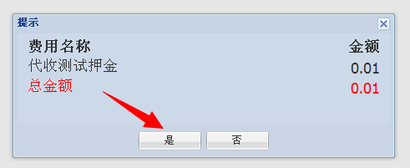
4.进入支付界面后，请确认应收金额是否正确，确认无误后，点击“下一步”，如下图所示：
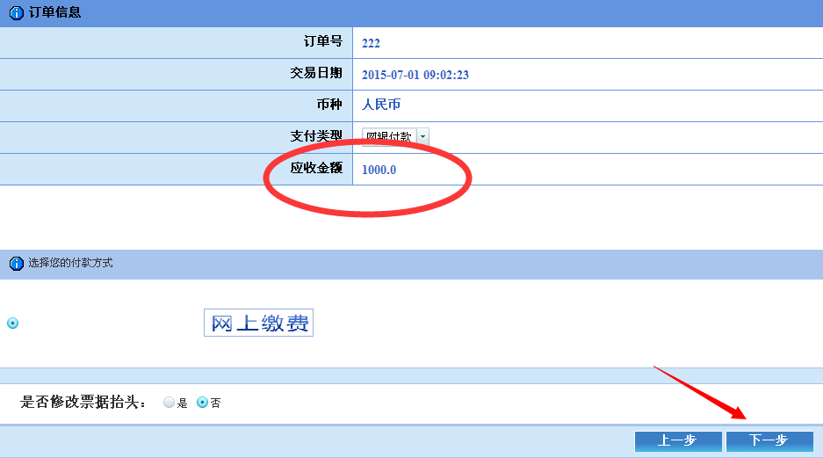

5. 请先下载控件，安装控件后，输入银行卡号并进行支付程序，如有招商银行网银，请点击“专业版支付”，如没有招商银行网银，请点击“非招行卡支付”；点击“专业版支付”后，直接输入卡号并进行网银支付操作，点击“非招行卡支付”选择相应的网银支付银行，点击“确定”
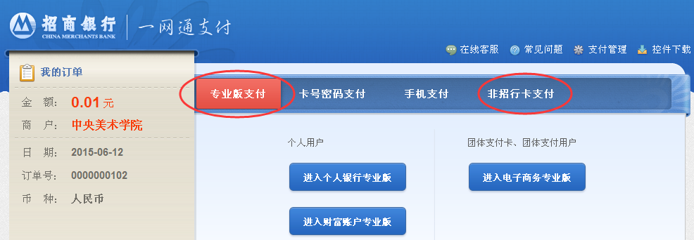
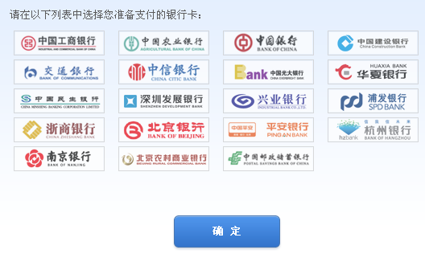
点击“确定”后进入所选择的银行支付页面，完成网银支付。
